Спецификация требований к программному продукту
«Система обучения использованию библиотек работы с сетевым трафиком»

1. Введение
1.1. Цель.
1.2. Область применения.
1.3. Глоссарий.
1.4. Ссылки. 1.5. Обзор документа.
2. Общее описание.
2.1. Концепция продукта.
2.1.1. Возможности.
2.1.2. Интерфейс пользователя.
2.1.3. Программные интерфейсы.
2.1.4. Аппаратные и коммуникационные интерфейсы.
2.2. Функции продукта.
2.3. Характеристика типичных/предполагаемых пользователей системы.
2.4. Ограничения.
2.5. Предположения и зависимости.
2.6. Распределение требований.
3. Дополнительная информация.

1. Введение

1.1. Цель.
Целью данного документа является
- Описание в недвусмысленном понятном обеим сторонам (заказчику и исполнителю) виде требований к программному продукту
- Согласование требований с заказчиком
- Материал для анализа пользовательских требований и преобразования их в требования разработчика
- Описание возможностей, которые должен обеспечить программный продукт для достижения целей потребителей

1.2. Область применения. Область применения документа — т.к. к какому продукту, релизу, версии он относится.
Данный документ применим к первой и пока единственной версии продукта «Система обучения использованию библиотек работы с сетевым трафиком».

1.3. Глоссарий.
Интерфе́йс — граница раздела двух систем, устройств или программ, определённая их характеристиками, характеристиками соединения, сигналов обмена и т. п. Совокупность унифицированных технических и программных средств и правил (описаний, соглашений, протоколов), обеспечивающих взаимодействие устройств и/или программ в вычислительной системе или сопряжение между системами.
Компиляция — трансляция программы, составленной на исходном языке высокого уровня, в эквивалентную программу на низкоуровневом языке, близком машинному коду.
Веб-бра́узер — программное обеспечение для просмотра веб-сайтов, то есть для запроса веб-страниц (преимущественно из Сети), их обработки, вывода и перехода от одной страницы к другой.

1.4. Ссылки.
Документ Project_vision_3, содержит план проекта

1.5. Обзор документа.
Документ содержит общее описание продукта, в том числе концепцию, возможности, интерфейсы, функции и ограничения. Все сведения разбиты по пунктам, в которых раскрывается содержание конкретной темы.

2. Общее описание.

2.1. Концепция продукта.
Программный продукт представляет собой систему, предназначенную для самостоятельного освоения работы с сетевым трафиком и получения сопутствующих навыков.

2.1.1. Возможности.
Пользователи заходят на сайт системы, после чего получают возможность:
1. Иметь постоянный доступ к справочным системам и систематизированным каталогам ссылок на источники.
2. Обсуждать на форуме вопросы на темы, по которым ведется обучение.
3. Задавать вопросы в службу информационной поддержки.
4. Просматривать видео-уроки и примеры кода.
5. Систематизировано хранить свои наработки.
6. Выкладывать свои учебные материалы и делиться опытом.

2.1.2. Интерфейс пользователя.
Интерфейс пользователя представляет собой WEB-ресурс, на котором доступны несколько разделов:
- раздел с форумом
- раздел с информационной поддержкой
- раздел со справочными материалами
- раздел с видео-уроками
- раздел с личным кабинетом пользователя для работы с проектами
- раздел, предоставляющий возможность написания кода и его компилирования, запуска

2.1.3. Программные интерфейсы.
Для работы продукта на стороне пользователя на программном уровне необходимо наличие web-браузера (ОС не имеет значения).
Для работы продукта на стороне заказчика на программном уровне необходимо наличие серверной ОС (Linux), библиотек работы с сетевым трафиком (libpcap, netfilter и т.д.), средств компиляции и запуска программного кода. Кроме того, необходимо наличие БД

2.1.4. Аппаратные и коммуникационные интерфейсы.
Используются протоколы передачи данных сетевого (ip), транспортного (tcp, udp) и прикладного (http) уровней.

2.2. Функции продукта. Описание функциональных требований в виде текста (описания 2 или более прецедентов), диаграмм (2 или более диаграммы), таблиц.
- Отправка кода для компиляции и запуска
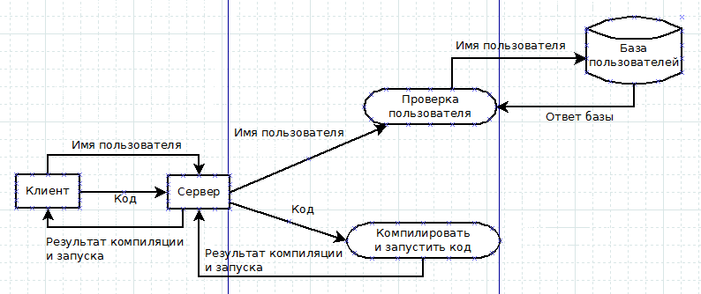
- Сохранение текущего состояния проекта
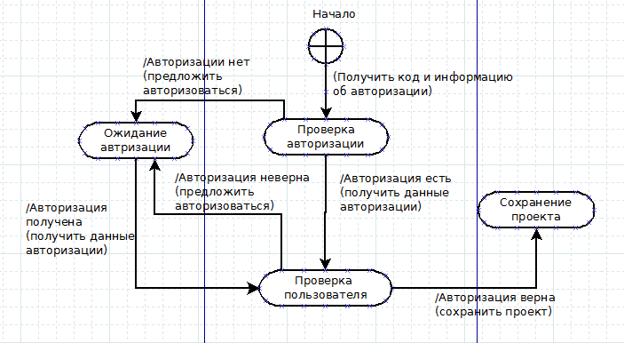
- Авторизация пользователя
- Пользователь заходит на сайт
- Пользователь входит в личный кабинет
- Система запрашивает у пользователя данные для авторизации
- Пользователь вводит логин и пароль
- Система осуществляет авторизацию пользователя
- Система подтверждает авторизацию
Альтернатива
На шаге 5 система получает отрицательный ответ от базы пользователей
Необходимо предоставить пользователю возможность повторно ввести логин и пароль, а также предложить регистрацию в системе
- Просмотр видео-урока
- Пользователь заходит в раздел видео-уроков
- Система предлагает список наиболее популярных уроков по тем продуктам, которые недавно использовал пользователь
- Пользователь выбирает урок и нажимает кнопку просмотра
- Система начинает передачу потокового видео
Альтернатива
Если пользователь не авторизован, система предлагает случайную выборку видео
Альтернатива
Если пользователь нажимает на кнопку поиска видео, система предлагает ввести ключевые слова для поиска видео

2.3. Характеристика типичных/предполагаемых пользователей системы.
Систему будут использовать два типа пользователей
- Опытные разработчики, готовые делиться опытом на форуме, через службу поддержки, создавать обучающие видео-уроки и так далее.
- Начинающие разработчики, имеющие представление об общих принципах программирования и желающие научиться использовать возможности, предоставляемые библиотеками работы с сетевым трафиком.

2.4. Ограничения.
- Устойчивость к большому количеству обращений. Возможность одновременной компиляции и запуска программ разных пользователей либо эффективно организованная очередь.
- Интуитивная понятность интерфейса
- В случае неудачной компиляции или запуска пользовательского кода необходимо передавать максимум информации об ошибках пользователю
- Потенциальная возможность расширять возможности продукта путем добавления новых средств разработки и обучению работы с ними

2.5. Предположения и зависимости.
Работа продукта не зависит от ОС на компьютере конечного пользователя или производительности его компьютера. Предполагается только, что у пользователя установлен любой из общепринятых web-браузеров,

2.6. Распределение требований. На каком этапе будет реализовываться каждое требование или группа требований.
Все требования будут реализовываться на этапах проектирования и разработки

